070489

J’ons été aux noces de mon cousin Jean
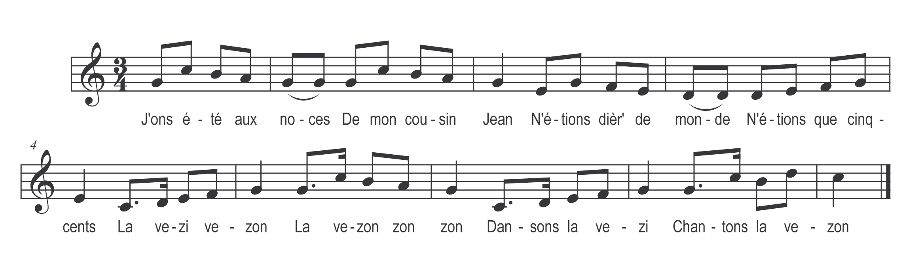

J’ons été aux noces
De mon cousin Jean
N’étions dièr de monde
N’étions que cinq cents

La vezi vezon
La vezon zon zon
Dansons la vezi
Chantons la vezon

N’étions dièr de monde
N’étions que cinq cents
N’avions poué grand chouse
A mettr’ sous la dent

Refrain

Deux ou trois sardines
Cinq ou six harengs

D’l’eäo d’la piquette
Tchi était la boësson

Au dessert do c’rises
Et do vers dedans

Peur qu’on m’y reprenne
Faudra bé do temps

